Практическая работа «Создание базы данных в Excel»

Цель работы: создание базы данных в Excel, которая будет содержать сведения о продажах в продуктовом магазине.

Для этого нам надо будет создать три таблицы: Прайс (в ней будут храниться наименования товаров, их цена), Клиенты (в ней будут храниться данные о клиентах), Продажи (в эту таблицу будут заноситься данные о продажах с учетом сведений из первых двух таблиц). Так же будет создан лист Форма ввода, с помощью которой можно будет заполнять таблицу Продажи, используя уже введенные ранее данные в таблицы Прайс и Клиенты.

Методические рекомендации по выполнению практической работы

Шаг 1. Исходные данные в виде таблиц.

Создаем таблицу Прайс:
- Создаем в Excel новый лист с названием Прайс.
- Создаем три столбца: Наименование, Категория, Цена. Заполняем 20 строк в созданной таблице по следующему образцу:

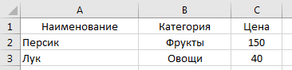

- Превращаем созданную таблицу в «умную таблицу». Для этого выделяем все заполненные ячейки, нажимаем Главная – Форматировать как таблицу. Из выпавшего списка выбираем тот стиль оформления, который нам понравился.
- Далее идем на вкладку Работа с таблицами - Конструктор. В окошке Имя таблицы меняем наименование на Прайс.
- Создаем в Excel новый лист с названием Клиенты.
- Создаем два столбца: Клиент, Город. Заполняем 20 строк в созданной таблице по следующему образцу:
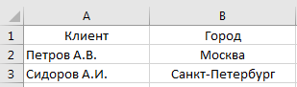

- Аналогично предыдущем листу превращаем созданную таблицу в «умную таблицу». Для этого выделяем все заполненные ячейки, нажимаем Главная – Форматировать как таблицу. Из выпавшего списка выбираем тот стиль оформления, который нам понравился.
- Далее идем на вкладку Работа с таблицами - Конструктор. В окошке Имя таблицы меняем наименование на Клиенты.
- Создаем в Excel новый лист с названием Продажи.
- Создаем пять столбцов: Дата, Товар, Кол-во, Стоимость, Клиент. Не заполняем!!!

- Аналогично предыдущем листу превращаем созданную таблицу в «умную таблицу». Для этого выделяем все заполненные ячейки, нажимаем Главная – Форматировать как таблицу. Из выпавшего списка выбираем тот стиль оформления, который нам понравился.

Шаг 2. Создаем форму для ввода данных

Можно вводить данные о продажах непосредственно в таблицу Продажи, но это не всегда удобно и влечет за собой появление ошибок и опечаток из-за "человеческого фактора". Поэтому лучше будет на отдельном листе сделать специальную форму для ввода данных.

Создаем Форму ввода:
- Создаем в Excel новый лист с названием Форма ввода.
- Оформляем лист следующим образом:

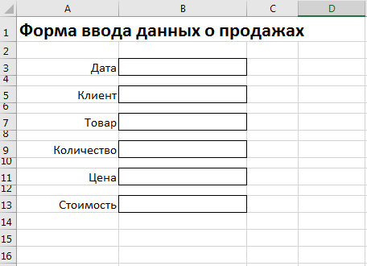

- В ячейке Клиент найдем нужное значение из созданной ранее «умной таблицы». Для этого выделяем ячейку, используем команду Данные – Проверка данных:


- Откроется диалоговое окно:

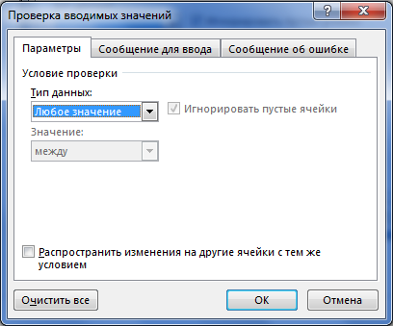
- В поле Тип данных выбираем Список.
- Поставить курсор в появившееся поле Источник данных, перейти на лист Клиенты, выделить диапазон ячеек с фамилиями, нажать ОК. После этого, в появившемся выпадающем списке выбираем любую фамилию.

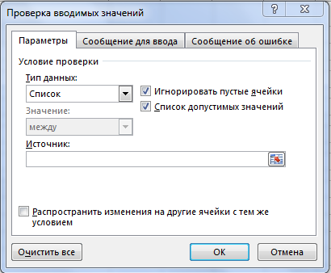

- Аналогичным образом поступаем с ячейкой Товар. В результате произведенных действий Форма ввода должна иметь следующий вид (дата, количество заполняются вручную):

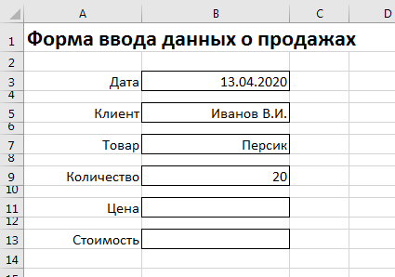

- Для того, чтобы подставить цену товара в форму ввода, необходимо воспользоваться функцией ВПР, для этого в ячейке Цена введем следующую формулу:
В скобках первым в кавычках указывается наименование позиции, которая была выбрана в поле Товар. После точки с запятой указывается наименование таблицы, откуда будут подставляться значения (наименование Прайс мы задали в Шаге 1, п. 5). Далее через точку с запятой идет номер столбца в таблице Прайс, где содержится нужный нам параметр.
После нажатия кнопки Enter нужная цена появится автоматически.
- В поле Стоимость вводим формулу, для вычисления стоимости данного товара при выбранных цене и количестве.

Шаг 3. Добавляем макрос ввода продаж

- После заполнения формы нужно введенные в нее данные добавить в конец таблицы Продажи. Сформируем при помощи простых ссылок строку для добавления прямо под формой (обратите внимание, ячейки формируются в той последовательности, в какой они идут в таблице Продажи, т.е. в ячейке A20 будет ссылка =B3, в ячейке B20 ссылка на =B7 и т.д.):

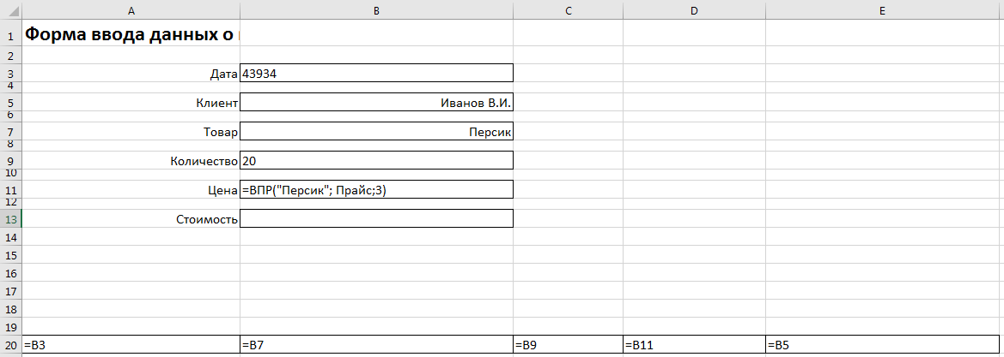

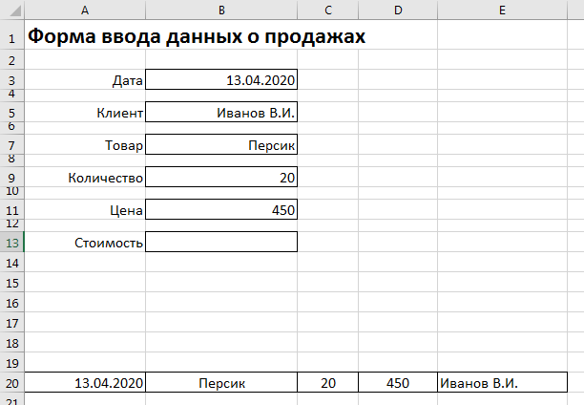

- Теперь создадим макрос, который копирует созданную строку и добавляет его в таблицу Продажи. Для этого нажимаем Разработчик - Visual Basic. Если вкладку Разработчик не видно, то включите ее сначала в настройках Файл - Параметры - Настройка ленты. Поставить галочку напротив меню Разработчик:

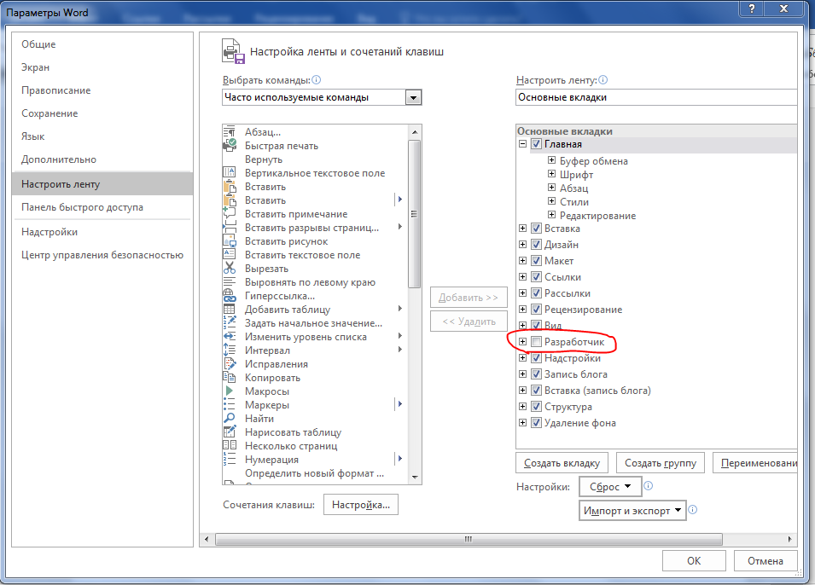

- После этого откроется окно Microsoft Visual Basic for Applications:

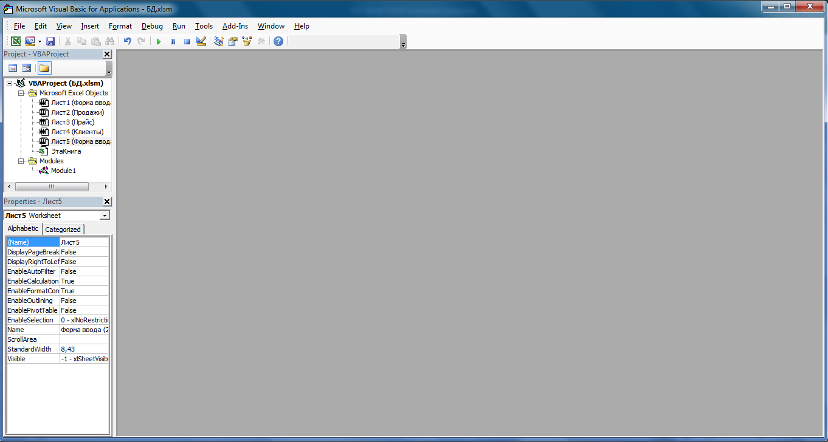

- В открывшемся окне редактора Visual Basic вставляем новый пустой модуль через меню Insert - Module и вводим туда код нашего макроса (обратите внимание, названия листов должны полностью совпадать с вашими):

Sub Add_Sell()
Worksheets("Форма ввода").Range("A20:E20").Copy
n = Worksheets("Продажи").Range("A100000").End(xlUp).Row
Worksheets("Продажи").Cells(n + 1, 1).PasteSpecial Paste:=xlPasteValues
Worksheets("Форма ввода").Range("B5,B7,B9").ClearContents
End Sub

- Закрываем окно редактора Visual Basic (никаких сохранений это действие не потребует).
- Теперь можно добавить к нашей форме кнопку для запуска созданного макроса используя выпадающий список Вставить на вкладке Разработчик:

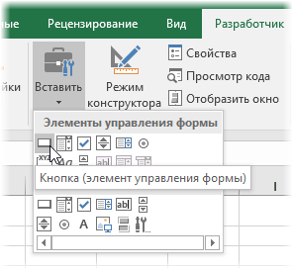
- После того, как вы ее нарисуете, удерживая нажатой левую кнопку мыши, Excel сам спросит вас - какой именно макрос нужно на нее назначить - выбираем наш макрос Add_Sell. Текст на кнопке можно поменять, щелкнув по ней правой кнопкой мыши и выбрав команду Изменить текст.
- Теперь после заполнения формы можно просто жать на нашу кнопку, и введенные данные будут автоматически добавляться к таблице Продажи, а затем форма очищается для ввода новой сделки.
- Сохранять созданный файл нужно следующим образом: Файл – Сохранить как – Тип файла: Книга Excel с поддержкой макросов.

